SZH-EK033보다 먼거리까지 인식이 가능한 마이크 제작

- 이 작업은 마이크 PCB 저항 값을 바꾸는 작업이 필요하므로 원활한 납땜 및 칩저항을 구하실 수 있는 분만 작업 가능합니다.
- SZH-EK033마이크 외에 비슷한 역할을 하는 다른 마이크의 감지 가능한 거리 대해선 테스트되지 않았습니다. SZH-EK033마이크는 감도를 변경 시 신호의 크기가 증가하면서 오프셋이 같이 증가하는 특성을 가지고 있어 비슷한 제품 중 감도 조절이 불리할 수 있어 단순히 비슷한 다른 마이크를 사용하는 것만으로 감지 거리가 늘어날 수도 있습니다.
- 여기서는 mems 마이크를 개조하여 사용하였으며 이는 충격음이 너무 클 때 인식에 문제가 생기는 현상에 대해 이점이 있으리라고 생각됐기 때문입니다. 다만 검증은 안됐습니다…

사용된 부품
- Crowtail- MEMS Microphone
- https://www.devicemart.co.kr/goods/view?no=1383095
- 아날로그 스위치 온도 센서 모듈 (아날로그 신호를 디지털로 변환하는 목적)
- https://www.devicemart.co.kr/goods/view?no=1382286

회로 변경
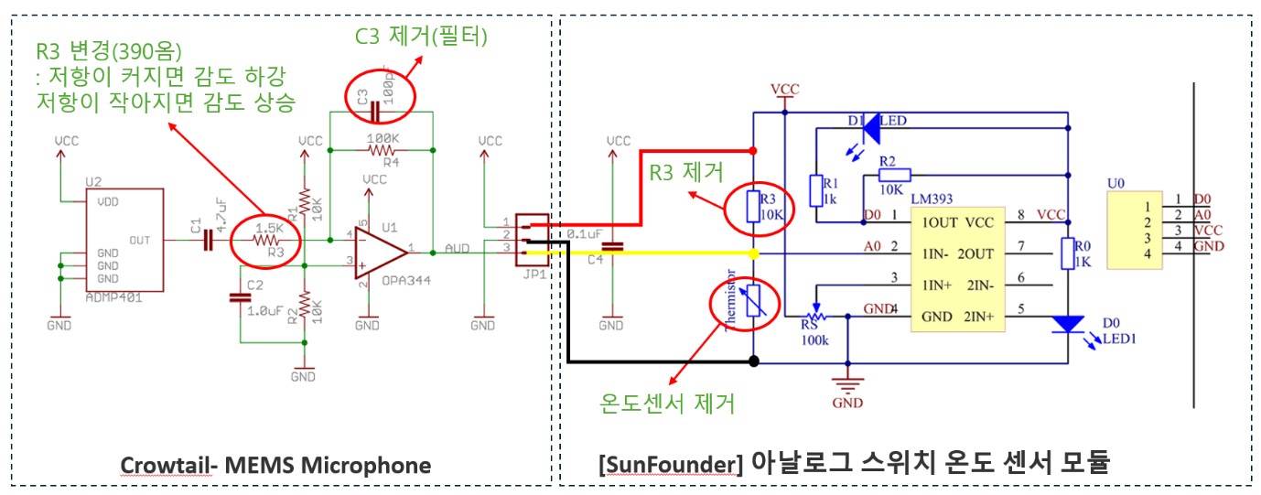

변경 후 사진 (mems mic)
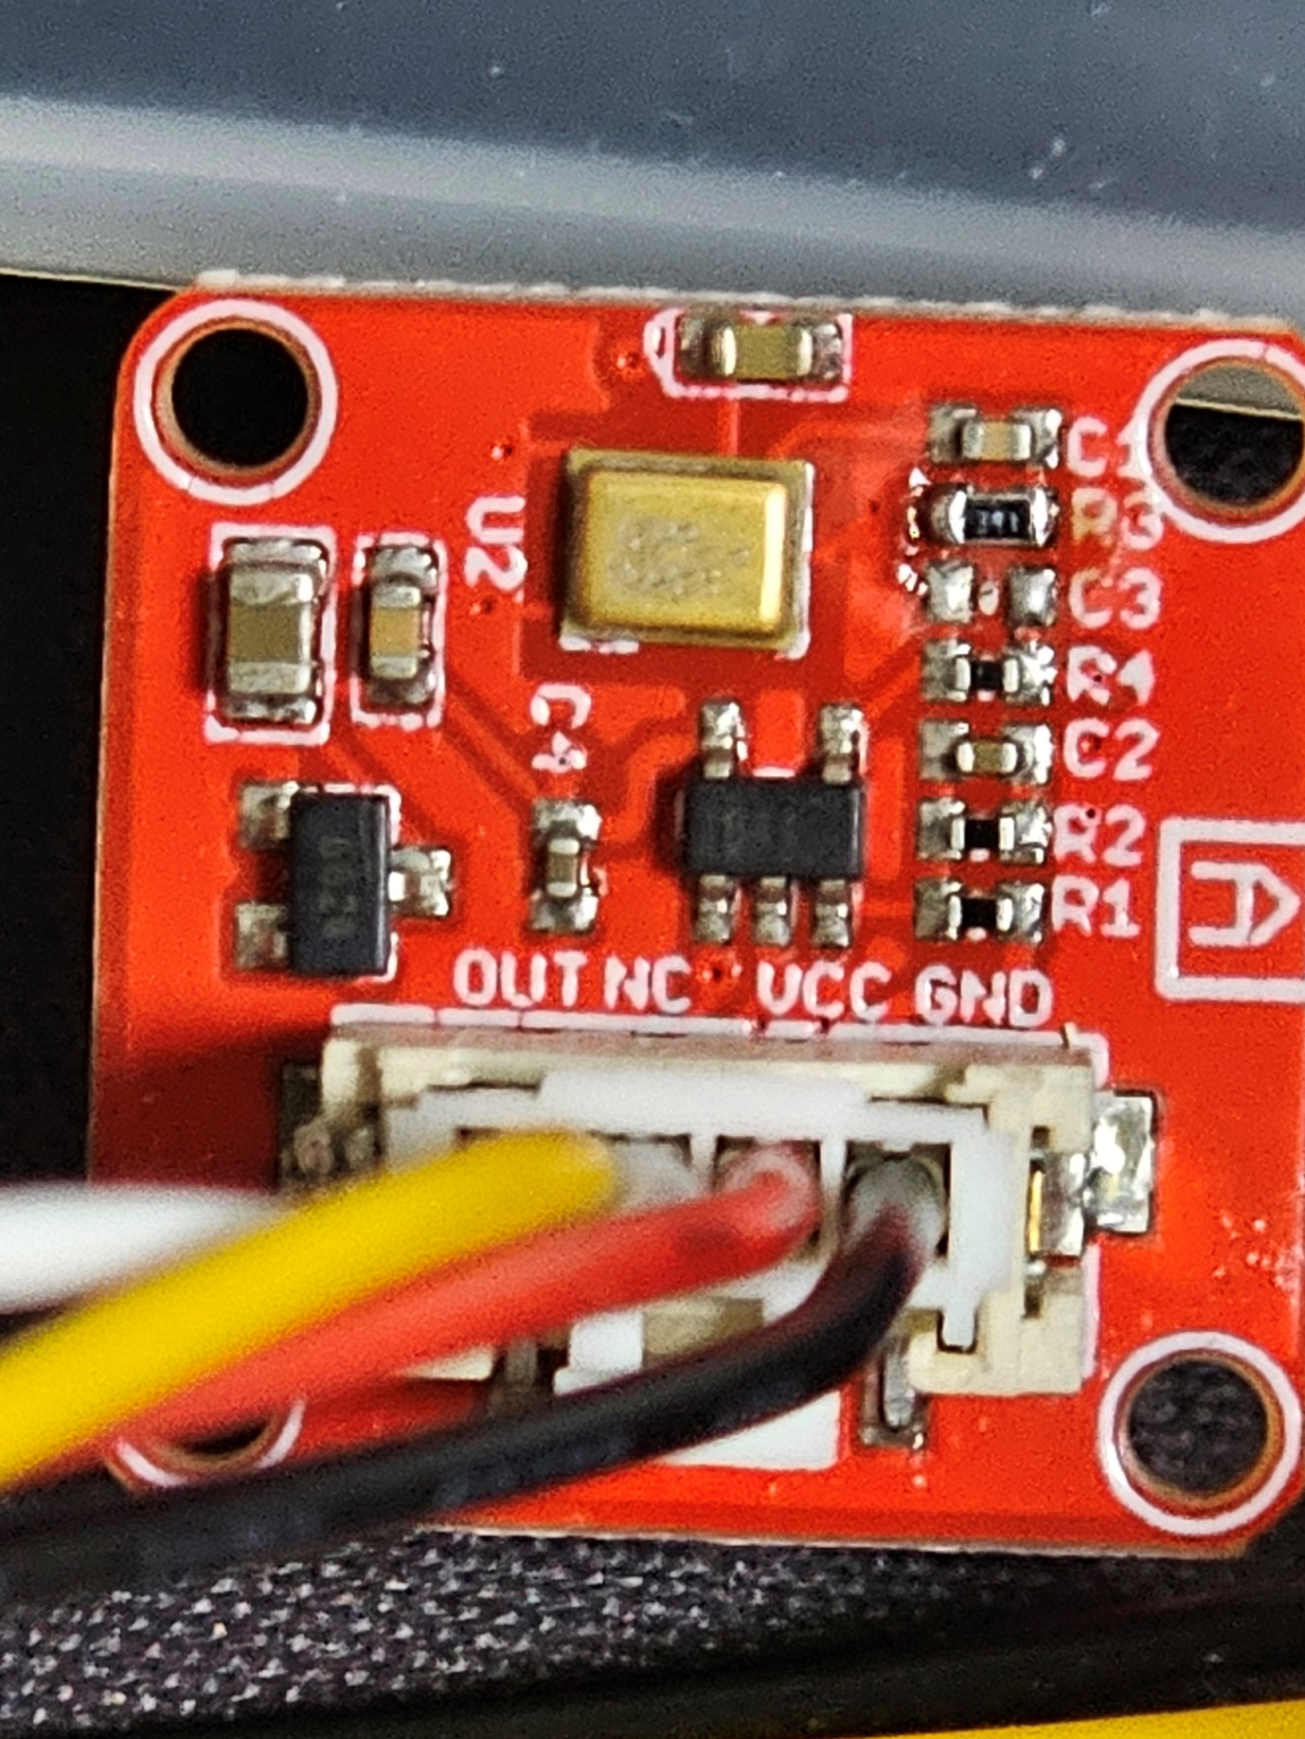

변경 후 사진 (아날로그 스위치 온도 센서 모듈)
